Simulaciones
Se emiten desde cualquier punto de la semilla cilíndrica fotones con el espectro medido, tantos como sean necesarios para que lleguen a la zona de interés un número determinado. El objetivo es equilibrar la simulación y obtener la misma precisión sea cual sea el tamaño y la posición del voxel, aunque cuanto más lejos está de la semilla o más pequeño sea más fotones se desperdician y mas tarda.

En esta serie de simulaciones esperamos hasta que en la zona de interés ocurran 1000 colisiones de fotones sumando procesos fotoeléctricos, Compton y Rayleigh. Seguimos a los electrones secundarios mientras estén dentro de la zona de interés hasta llegar a 1 eV.

La estadística se mejora corriendo 100 de estas simulaciones para evaluar promedios y errores. En una simulación típica obtenemos un informe tal como este:

No Primaries: 14716140
No Secondarie: 1000
No col inVoxel 1.2937e+08
Voxel Center: (10 10 0)Voxel Radius: 1
Dist Origin: 14.1421
Voxel Volume: 4.18879 mm3
Voxel Mass: 0.00418879 g
Edepo: 1.81131e+07 eV
Edepo/primary: 1.23083 eV
Dose: 6.92809e-07 J/Kg
Dose/primary: 4.70782e-14 J/Kg
Dose/t: 3.4054e-06 J/Kg/sec
act: 1.955 mCi 7.2335e+07 Bq
Time: 0.203444 sec

No Ints Edep Edep/Tot Process
552943 510766 0.0281988 GmUserSpecialCut
129 0 0 Rayl
231 30193.5 0.00166695 compt
70061 509239 0.0281145 e-_G4LEPTSAttachment
300881 6.05329e+06 0.334195 e-_G4LEPTSDissocNeutr
5.54404e+07 7335.72 0.000404996 e-_G4LEPTSElastic
6.40807e+07 717704 0.0396236 e-_G4LEPTSExcitRotat
8.20273e+06 2.05068e+06 0.113216 e-_G4LEPTSExcitVibrat
68007 608985 0.0336213 e-_G4LEPTSExcitation
653290 7.11144e+06 0.392614 e-_G4LEPTSIonisation
641 513421 0.0283453 phot

En resumidas cuentas, en el informe anterior vemos que hemos necesitado emitir 14.7 millones de fotones primarios para conseguir que dentro de la zona de interés tengan lugar 1000 interacciones de fotones (129 Rayleigh, 231 Compton y 641 fotoeléctricos). Se depositan dentro 18.11 MeV (1.23 eV por primaria) en total, que corresponden a una dosis de 6.928 Grey. La actividad es de 1.955 mCi (milicurios), así que para emitir esos primarios necesitaremos un tiempo de 0.2 segundos, y la tasa de dosis sería 3.4x10⁻⁶ Grey/seg.

Además de las magnitudes relacionadas con la energía se muestra el número de colisiones de cada tipo que han tenido lugar dentro de la zona de interés.

Voxel

El voxel juega el papel de zona de interés. Tras algunas pruebas he pensado que lo mejor es darle forma esférica. La relación de volúmenes entre la esfera y el cubo que la contiene es

(4/3) pi r³ / (2r)³ = pi/6 = 0.52

así que ganamos casi un 50% respecto al voxel cúbico.

El espectro de emisión tiene su máximo en 70 keV, así que como máximo tendremos fotoelectrones de esa energía, que tienen un alcance menor de 150 micras. Por lo tanto he rodeado el voxel esférico de una capa de espesor 150 micras y habrá que seguir también a los e- secundarios que se generen
en esta zona.

Tamaño del voxel
He tanteado varios tamaños de voxel para estimar el esfuerzo computacional y el error cometido en las estimaciones de las magnitudes en las simulaciones. Voy a incluir resultados para voxeles de radio 1 mm, 0.5 mm y 0.1 mm, correspondientes a volúmenes de agua de 4.19 mm³, 0.52 mm³ y 0.00419 mm³ respectivamente, o, en peso, a 4.18 mg 0. 52 mg y 4.19 μg.
Las simulaciones para esferas de 1 mm de radio tardan unos 22 min, y procesan 1.5x10⁷ fotones primarios para conseguir 1000 colisiones dentro de la esferita. El coste de correr 100 es de unas 36 horas de cpu.

Para un radio de 0.5 mm tardan 1h20m y procesan 1.2x10⁸ primarios. El coste se cuadruplica, unas 130 horas de cpu.

Utilizando esferitas de 0.1 mm de radio las he dejado 8 horas y procesan 10⁹ primarios para obtener unas 60 colisiones dentro de la esferita, claramente insuficiente.

En la siguiente tabla de resultados están el número de primarias, colisiones dentro de la esfera, energía depositada en la esfera por primaria y dosis por primaria. La segunda columna es el error relativo:

Sphere 1mm
No Primaries: 14674572 +- 2.95E-02
No Secondaries: 1000
eV/primary: 1.24893248 +- 3.30E-02
J/Kg/primary: 4.77705711E-14 +- 3.30E-02

Sphere 0.5mm
No Primaries: 118520512 +- 2.85E-02
No Secondaries: 1000
eV/primary: 0.153943449 +- 4.06E-02
J/Kg/primary: 4.71056604E-14 +- 4.06E-02

Sphere 0.1mm
No Primaries: 1e9
No Secondaries: 68.0800018 +- 0.126
eV/primary: 1.23913703E-03 +- 0.146
J/Kg/primary: 4.73959285E-14 +- 0.146

En realidad la dosis se obtiene bien con cualquier tamaño, pero el error no permite ir más allá de medio milímetro de radio. De hecho es algo mayor en la esfera de 0.5 mm que en la de 1 mm. Este es el error estadístico evaluado por comparación en 100 simulaciones, pero cabe suponer que hay un error sistemático por las dimensiones de la esfera, porque una parte está más cerca de la semilla de yodo que la otra, y debe ser mayor cuanto mayor es la esfera.

Dosis en puntos de medida
Se han simulado 11 puntos para comparar con medidas. Situando la semilla en el origen de coordenadas y con el eje del cilindro en la dirección del eje x quedarían así:

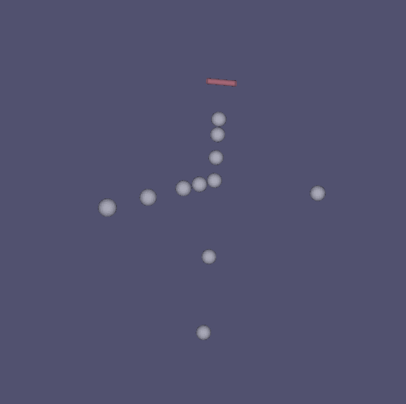
“0 0 4.8"
" 0 0 6.8"
" 0 0 9.8"
" 0 0 12.8"
" 0 0 22.8"
" 0 0 32.8"
" 0 5 12.8"
" 0 10 12.8"
" 0 20 12.8"
" 0 30 12.8"
"14 0 12.8”

Para facilitar comparaciones los he ordenado por su distancia a la semilla (origen de coordenadas):

X Y Z Dist

P1 0 0 4.8 4.8
P2 0 0 6.8 6.8
P3 0 0 9.8 9.8
P4 0 0 12.8 12.8
P5 0 5 12.8 13.7419
P6 0 10 12.8 16.2432
P7 14 0 12.8 18.9694
P8 0 0 22.8 22.8
P9 0 20 12.8 23.7453
P10 0 30 12.8 32.6166
P11 0 0 32.8 32.8

Corriendo 100 simulaciones y esperando a que haya 1000 colisiones de fotones en el voxel y promediando obtenemos esta tabla:

Dose/prim Dose Attach DisNeu Ionis

P1 6.40E-13 7.03E-07 71218.3828 305479.812 663794.500
P2 2.92E-13 6.99E-07 70740.5078 303757.875 660158.062
P3 1.22E-13 7.00E-07 70835.4062 303921.250 660686.875
P4 6.10E-14 6.99E-07 70842.9375 303742.250 660282.188
P5 5.01E-14 6.99E-07 70892.3594 303902.594 661016.438
P6 3.11E-14 6.98E-07 70802.5391 303486.906 659953.062
P7 2.00E-14 6.99E-07 70850.1719 303537.438 660368.875
P8 1.09E-14 6.98E-07 70803.2500 303526.281 660512.625
P9 9.59E-15 7.01E-07 71063.2891 304591.938 662834.812
P10 3.06E-15 6.97E-07 70814.7812 303030.125 660062.438
P11 2.96E-15 6.95E-07 70558.5000 302090.969 657826.812

Vemos que la dosis es similar en los voxeles porque hemos simulado un número similar de secundarios dentro, mientras que la dosis por fotón primario va disminuyendo con la distancia.

Los errores relativos en la tabla anterior calculados estadísticamente a partir de 100 simulaciones cada uno se muestran en la siguiente tabla:

Dose/prim Dose Attach DisNeu Ionis

P1 3.6E-02 1.92E-02 1.90E-02 1.93E-02 1.95E-02
P2 3.7E-02 2.45E-02 2.48E-02 2.46E-02 2.48E-02
P3 3.9E-02 2.40E-02 2.44E-02 2.44E-02 2.42E-02
P4 3.3E-02 2.10E-02 2.13E-02 2.11E-02 2.12E-02
P5 3.7E-02 2.53E-02 2.54E-02 2.55E-02 2.57E-02
P6 3.7E-02 2.11E-02 2.11E-02 2.08E-02 2.14E-02
P7 3.9E-02 2.33E-02 2.38E-02 2.32E-02 2.36E-02
P8 3.6E-02 2.32E-02 2.33E-02 2.31E-02 2.35E-02
P9 3.7E-02 2.19E-02 2.20E-02 2.20E-02 2.21E-02
P10 4.3E-02 2.38E-02 2.44E-02 2.40E-02 2.40E-02
P11 4.0E-02 2.34E-02 2.40E-02 2.35E-02 2.38E-02

En la siguiente tabla se muestra el número de colisiones dividido por la dosis total en el voxel:

Attach/dose DisNeu/dose Ionis/dose

P1 1.01306e+11 4.34537e+11 9.44231e+11
P2 1.01202e+11 4.34561e+11 9.44432e+11
P3 1.01193e+11 4.34173e+11 9.43838e+11
P4 1.01349e+11 4.34538e+11 9.4461e+11
P5 1.0142e+11 4.34768e+11 9.4566e+11
P6 1.01436e+11 4.34795e+11 9.45491e+11
P7 1.01359e+11 4.34245e+11 9.44734e+11
P8 1.01437e+11 4.34851e+11 9.46293e+11
P9 1.01374e+11 4.34511e+11 9.45556e+11
P10 1.01599e+11 4.34763e+11 9.47005e+11
P11 1.01523e+11 4.34663e+11 9.46513e+11

Donde se ve que es casi constante en todos los puntos. Si lo representamos gráficamente se ve que hay una tendencia a aumentar pero dentro del margen de error:

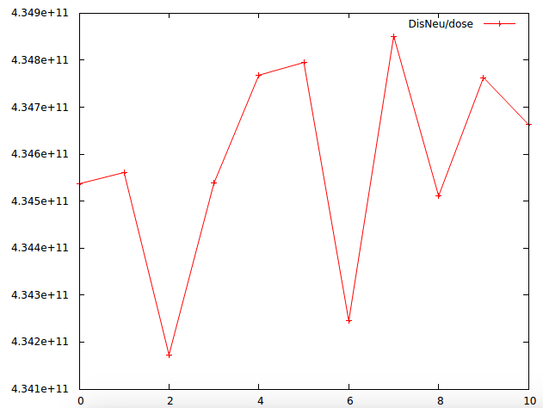
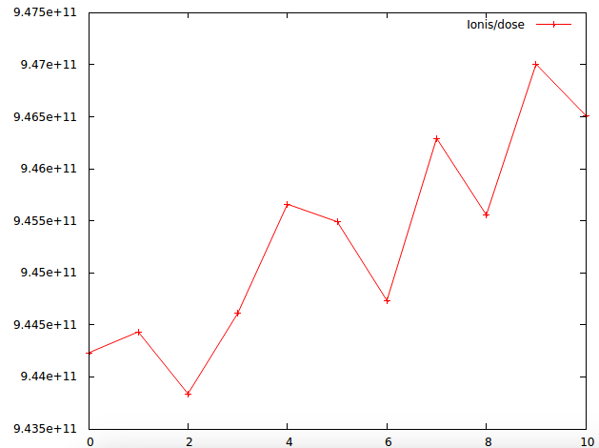
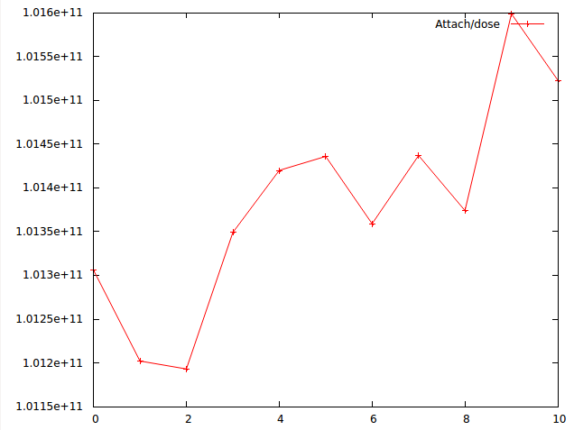

Comparaciones con los datos de Colmenares

De nuevo para facilitar comparaciones he ordenado los puntos de medida por su distancia a la semilla (origen de coordenadas) y obtengo la siguiente tabla:

# X Y Z Dist pC cGy/h cGy/h pC/mm3/h cGy/h
# (1) (2) (3) (4) (5) (6) (7) (8) (9) (10)

P1 0 0 4.8 4.8 19.84 12.03 10.88 5883.37 16.4115
P2 0 0 6.8 6.8 10.31 6.25 5.50 2979.27 8.31133
P3 0 0 9.8 9.8 4.30 2.61 2.62 1118.8 3.12025
P4 0 0 12.8 12.8 2.97 1.80 1.49 568.716 1.58719
P5 0 5 12.8 13.74 2.65 1.61 1.27 434.626 1.21178
P6 0 10 12.8 16.24 2.02 1.22 0.88 295.769 0.824198
P7 14 0 12.8 18.97 1.11 0.67 0.57 176.159 0.491151
P8 0 0 22.8 22.8 1.04 0.63 0.39 103.627 0.288751
P9 0 20 12.8 23.75 1.28 0.78 0.36 89.3146 0.248696
P10 0 30 12.8 32.62 0.45 0.27 0.15 27.9748 0.0778833
P11 0 0 32.8 32.8 0.63 0.38 0.15 27.2434 0.0758861

En la columna 5 he puesto la distancia del punto de medida al origen de oordenadas
En la 6 la carga medida por Colmenates
En la 7 la dosis que ha calculado a partir de la carga
En la 8 los cálculos con el sistema de planificación
En la 9 la carga en mi simulación recogida por unidad de volumen y de tiempo
En la 10 la dosis en mi simulación

Observaciones:

- Las columnas 6 (carga) y 7 (dosis) de R. Colmenares son proporcionales, porque una se calcula a partir de otra, pero hay algunas anomalías en los últimos puntos porque no siempre disminuyen la carga/dosis a medida que aumenta la distancia. Sin embargo en la columna 8 la dosis calculada con el planificador siempre disminuye al aumentar la distancia.
Supongo que esto se debe a algún error en las medidas o a algún efecto que no tenemos en cuenta en la simulación.

- No puedo relacionar la columna 9 (carga) de mi simulación con la columna 6 de medidas porque no sé exactamente el volumen en el que ha sido recogida la carga en la medida ni el tiempo. Convendría que Colmenares la expresara en carga por unidad de volumen y unidad de tiempo.
En las siguientes gráficas he representado en escala lineal y semilogarítmica las tres dosis en función de la distancia al origen del punto de medida:

En rojo la dosis calculada por Colmenares a partir de la carga medida.
En verde la dosis que ha calculado con el planificador.
En azul la simulación LEPTS de energía depositada.

